ICS 83.140.99
Y 28

中华人民共和国国家标准
GB/T XXXXX—XXXX

塑料保鲜盒
Plastic crisper

(报批稿)

XXXX - XX - XX发布
XXXX - XX - XX实施
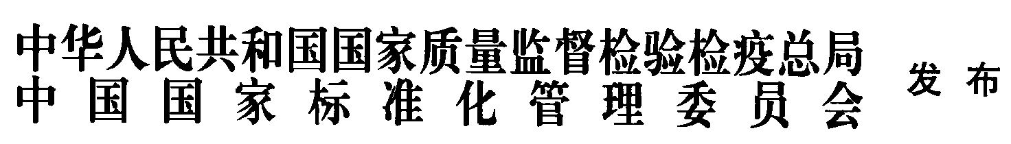

前 言
本标准按GB/T 1.1-2009给出的规则编写。
本标准由中国轻工业联合会提出。
本标准由全国塑料制品标准化技术委员会（SAC/TC 48）归口。
本标准起草单位：广东海兴塑胶有限公司、宁波利时塑胶有限公司、广州振兴实业有限公司、福建茶花家居塑料有限公司。
本标准起草人：宋旭彬、林伟鹏、陈树娜、林烈民、吴胜男、吴俊祺、方文川、朱翔。

引 言
0.1 技术概述
塑料保鲜盒是有利于延长食品保质期限的规格通常小于10L的密封带盖塑料容器。作为新型的家用保鲜容器，是现代家庭生活的必需日用品；使用范围广、涉及广大消费者的身体健康。塑料保鲜盒行业的健康发展，直接关系到人民群众的人身和财产安全；反映了一个国家的基础工业水平、工业设计制造水平以及国家的工业管理水平。而且，推广使用塑料保鲜盒，能够大大减少塑料保鲜袋的使用，减少“白色污染”，有利于保护环境，促进可持续发展。
  - 相关专利情况说明
本文件的发布机构提请注意，声明符合本文件时，可能涉及到4.3、5.4.3、5.12、5.13与真空密封及手动按压有关内容相关的专利的使用。
本文件的发布机构对该专利的真实性、有效性和范围无任何立场。
该专利持有人已向本文件的发布机构保证，他愿意同任何申请人在合理且无歧视的条款和条件下，就专利授权许可进行谈判。该专利持有人的声明已在本文件的发布机构备案。相关信息可以通过以下联系方式获得：
专利持有人姓名：宋旭彬
通迅地址：广东省揭东县试验区诸美片３号路旁
邮政编码：515500
电子邮件：song@haixing.net.cn
联系电话：0663-3280988
传真：0663-3280666
可能涉及的专利清单如表1所示。
表1 可能涉及的专利清单

编号 | 专利名称 | 专利号 | 专利权人 | 国家 | 授权公告日
1 | 真空密封保鲜容器 | ZL 2007 1 0030585.1 | 宋旭彬 | 中国 | 2009-7-15
2 | 真空密封显示膜及其按压式真空保鲜盒 | ZL 2007 1 0030590.2 | 宋旭彬 | 中国 | 2009-10-7
3 | 手动按压真空密封保鲜盒 | ZL 2006 2 0155480.X | 宋旭彬 | 中国 | 2007-12-19
4 | 真空密封保鲜容器 | ZL 2007 2 0057621.9 | 宋旭彬 | 中国 | 2008-5-28

请注意除上述专利外，本文件的某些内容仍可能涉及专利。本文件的发布机构不承担识别这些专利的责任。

塑料保鲜盒
- 范围
本标准规定了塑料保鲜盒的术语和定义、分类、要求、试验方法、检验规则、标志、标签、包装、运输和贮存。
本标准适用于以聚丙烯(PP)、聚丙烯腈-苯乙烯(AS)、聚乙烯(PE)、聚苯乙烯(PS) 、聚碳酸酯（PC）为主要原料，以硅橡胶为密封材料，经注射成型的日用塑料保鲜盒。
- 规范性引用文件
下列文件对于本文件的应用是必不可少的。凡是注日期的引用文件，仅所注日期的版本适用于本文件。凡是不注日期的引用文件，其最新版本（包括所有的修改单）适用于本文件。
GB/T 191 包装储运图示标志
GB/T 2828.1-2003 计数抽样检验程序 第1部分:按接收质量限(AQL)检索的逐批检验抽样计划
GB 4806.1 食品用橡胶制品卫生标准
GB/T 5009.60 食品包装用聚乙烯、聚苯乙烯、聚丙烯成型品卫生标准的分析方法
GB/T 5009.64 食品用橡胶垫片(圈)卫生标准的分析方法
GB/T 5009.99 食品容器及包装材料用聚碳酸酯树脂卫生标准的分析方法
GB/T 6388 运输包装收发货标志
GB/T 8170-2008 数值修约规则与极限数值的表示和判定
GB 9685 食品容器、包装材料用添加剂使用卫生标准
GB 9687 食品包装用聚乙烯成型品卫生标准
GB 9688 食品包装用聚丙烯成型品卫生标准
GB 9689 食品包装用聚苯乙烯成型品卫生标准
GB/T 9985-2000 手洗餐具用洗涤剂
GB 14942 食品容器、包装材料用聚碳酸酯成型品卫生标准
GB/T 16288 塑料制品的标志
GB 17327 食品容器、包装材料用丙烯腈-苯乙烯成型品卫生标准
- 术语和定义
下列术语和定义适用于本文件。

塑料保鲜盒 plastic crisper
有利于延长食品保质期限的规格通常小于10L的密封带盖塑料容器。

标称容量 labeled capacity
设计的可使用容量。
- 分类
  - 保鲜盒按盒盖与盒体的配合方式分为扣合式、扣耳(活扣)式和旋合式三类；
  - 保鲜盒按是否具备抽真空的功能分为普通保鲜盒和真空保鲜盒两类。普通保鲜盒分为有密封圈和无密封圈。
  - 真空保鲜盒按抽气方式可分为手压式和工具式两类。
- 要求
  - 容量偏差
应符合表2的规定。
表2 容量偏差

标称容量  ml | 盒体最大容量与标称容量的偏差  %
V≤300 | 0～10
300＜V≤10000 | 0～5
  - 外观

应符合表3的规定。
表3 外观

项目名称 |  | 要求
外形缺陷 |  | 表面应光泽一致，无明显飞边和明显合模线，允许有微小收缩和凹陷、允许有轻微擦伤印痕及轻微擦刨边不平整；不允许有裂纹、 结疤及明显的结合线
注塑不良 |  | 不应有明显的凹痕、银纹、流痕、欠注、翘曲变形、注胶口等注塑不良现象
色差 |  | 不允许有明显色差
黑点杂质 | 穿透性杂质 | 不允许有
黑点杂质 | 大于0.5mm分散分布的黑点 | 不允许有
黑点杂质 | 两个黑点的间距 | 不小于50mm
黑点杂质 | 标称容量为5L以下（含5L） | 0.5mm以下的不多于3个
黑点杂质 | 标称容量为5L以上 | 0.5mm以下的不多于5个
气泡 | 标称容量为5L以下（含5L） | 1mm以下气泡少于2个
气泡 | 标称容量为5L以上 | 1mm以下气泡不超过5个
气泡 | 气泡所在部位 | 除底部与口部外，其它部位不允许有气泡

  - 气味

≤2级。
  - 部件配合
    - 盒主体应能与盖子紧密配合，开关正常；各配件使用时都能顺畅。盒盖的锁扣在常温下1h的时间内经连续扣锁3000次,还应能承受45N拉力及1N·m扭力；扣耳（活扣）式保鲜盒在0℃下,1h内经连续扣锁3000次，应能承受45N拉力及1N·m扭力；扣合式产品不做本项规定。
    - 各类保鲜盒的开合力应分别符合下列规定：
扣合式的盒盖应开合方便，不应有过松、过紧或左右松紧不一的现象，开合力应为2N～40N，对于装配于盖上可扣合的附加装置，应有明显扣合感，最大开合力应不大于22N；
扣耳式的扣耳操作应方便，扣紧后连接牢固，有明显的扣紧感，打开扣耳的力应为2N～40N，扣耳转动应灵活轻便；
旋合式的盒盖旋合应轻便灵活，旋合力矩应为0.5N·m～2.2N·m，且在1N·m的力矩作用下不应有滑牙，并能承受45N拉力而不松脱；1h内经连续旋合3000次，身盖旋合过程中不应有明显粉末生成。
    - 真空保鲜盒能正常进行抽真空和放气操作。
  - 跌落性能
应不破裂。
  - 悬吊变形率
应符合表4的规定。

表4 悬吊变形率

项目 | 悬吊变形率  %
项目 | L<300mm | 300mm≤L≤400mm | L>400mm
指标 | ≤4 | ≤10 | ≤13
注： L为盒口任意方向的最长尺寸。

  - 耐酸碱性
盒体和盒盖应无明显变色或损伤。
  - 耐污染性
盒体和盒盖应无明显污染。
  - 耐洗涤剂性能
盒体和盒盖应无损伤或明显变色。
  - 耐温性
盒体和盒盖应无明显渗漏或变形。
  - 密闭性
应不漏水。
注：无密封圈的盒不检测此项。
  - 真空保鲜盒的真空度
真空度应不大于-4kPa。
  - 真空保鲜盒真空度的保持时间
真空度应在2h内保持不大于-1kPa。
  - 卫生要求
应符合相关法规或标准的要求。盒的各部分应按材料的不同分别符合GB 9687、GB 9688、GB 9689、GB 14942、GB 17327 或GB 4806.1的规定。添加剂应符合GB 9685的规定。
- 试验方法
  - 试验环境及状态调节
试样应在18℃～28℃的室温环境下放置4h，并在此条件下试验。
  - 容量偏差
三只保鲜盒，平置，不带盖，向盒体注水直至溢出为止，用精度为1mL的量杯测量盒体最大容量Q₁，然后按式（1）计算，精确到1%，取其算术平均值。
Q₁-Q₂
P= ×100%……………………………………(1)
Q₂

式中：P —容量偏差，用百分率表示（%）；
Q₁—盒体最大容量，单位为升（L）；
Q₂—标称容量，单位为升（L）。
  - 外观
在正常光线下，距离0.5m处观察样品，其中黑点、气泡用相应精度的量具测量。
  - 气味
    - 试验装置
应采用以下试验装置:
- 具有空气循环功能的恒温测试箱，精度为±2℃；
- 1000ml磨砂广口玻璃瓶，带有无气味的盖子，在每次试验前应清洁并保持洁净无任何气味状态。
    - 试样准备
裁取约50g的保鲜盒样品，剪成1cm²的小块。盒、盖分别进行试验。
    - 试验步骤
按以下步骤测定气味：
- 去掉密封圈，各种材质分别试验；
- 将恒温箱的温度调至80℃；
- 将试样放置于1000mL的磨砂广口玻璃溶液瓶内，盖上盖(不要抹凡士林)后置于80℃恒温箱内，并保持120min；
- 从恒温箱中取出带试样的玻璃瓶，冷却至60℃后进行气味测定；
- 由三个检验员独立测定，并按表5的规定判定气味的等级；若检验员之间的检测结果差距2个等级以上，应重新测定。测定时间应不超过1min。
表5 气味等级

级别 | 气味特性
1级 | 不易感觉到
2级 | 可感觉到，但不刺鼻
3级 | 可明显感觉到，但不刺鼻
4级 | 刺鼻
5级 | 非常刺鼻
6级 | 不可忍受

- 采用各评分结果的算术平均值说明气味特性，评定的等级若介于两者之间，向上取整确定。
  - 部件配合
    - 手动检查盒的各部件配合情况。对锁扣在规定时间内做规定次数的连续扣锁后，
用夹具分别夹紧盒盖和盒体,用精度为1N的测力计施加45N拉力及1N·m扭力，检验盒盖的锁扣是否能正常使用；
对扣耳（活扣）式保鲜盒，用夹具分别夹紧扣耳和盒体, 用精度为1N的测力计施加45N拉力及1N·m扭力，检验盒盖的扣耳是否能正常使用。
    - 手动检查盒盖和扣耳开合（旋合）情况，然后按下述方法检验各类保鲜盒的开合力。
对扣合式的盒，用夹具分别夹紧盒盖和盒体，用精度为1N的测力计检验盒盖和盒体脱离瞬间的最大拉力。对于装配于盖上可扣合的附加装置，用夹具分别夹紧附加装置和盒体，用精度为1N的测力计检验附加装置和盒体打开瞬间的最大拉力。
对扣耳式的盒，用夹具分别夹紧扣耳和盒体，用精度为1N的测力计检验扣耳和盒体打开瞬间的最大拉力。
对旋合式的盒，用夹具分别夹紧盒盖和盒体，用精度为1N的测力计检验旋合力矩；然后施加1N·m的力矩，观察是否有滑牙现象，再在垂直方向施加45N拉力观察盒盖是否松脱；最后在1h内经连续旋合3000次，观察旋合过程中是否有明显粉末生成。
    - 真空保鲜盒合上盖子后按压盖子(或用专用抽气装置)，检查抽气和放气装置是否正常。
  - 跌落性能
    - 总则
测试数量为3只，全部通过则该项目合格。
    - 仲裁方法
试验时应取下盒盖。在常温下，用5cm宽的薄扁铁制成的两个搭钩（见图1）， 开孔处用绳穿着以吊起用， 如图2所示。搭钩钩住盒的边缘，然后将盒装入50%标称容量的水，将盒提高至底部离地0.5m处， 盒底部与地面保持平行，静止后使试样自由跌落于试验表面（厚度在10mm～19mm之间的木板垫衬着的3mm厚钢板的平滑、坚硬、牢固的试验表面），观察盒是否有破裂现象。
注：PS、PMMA、AS材质的盒不做该项试验。

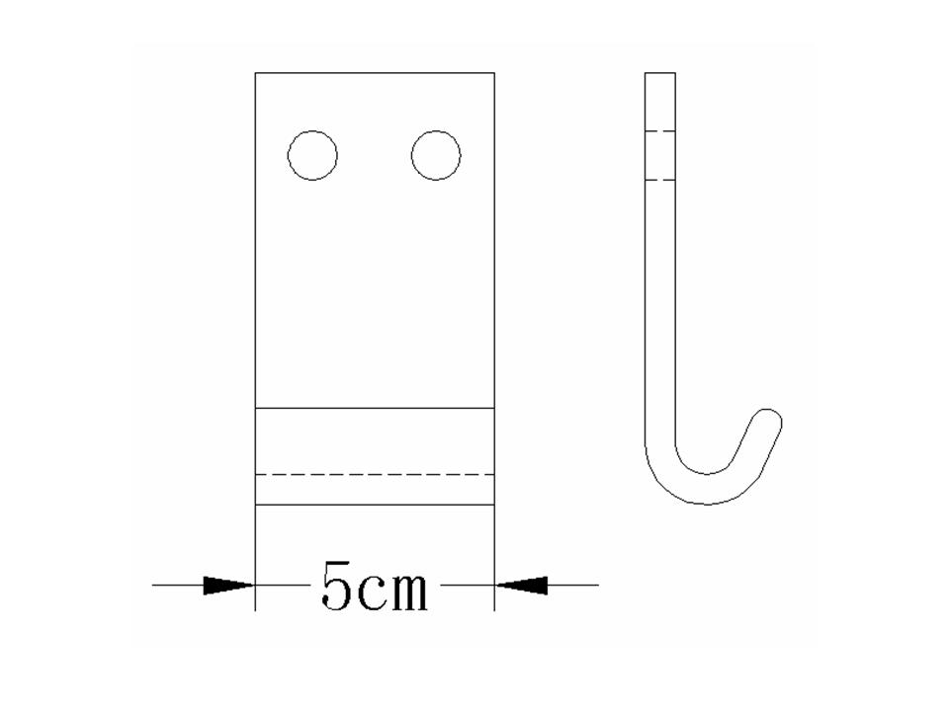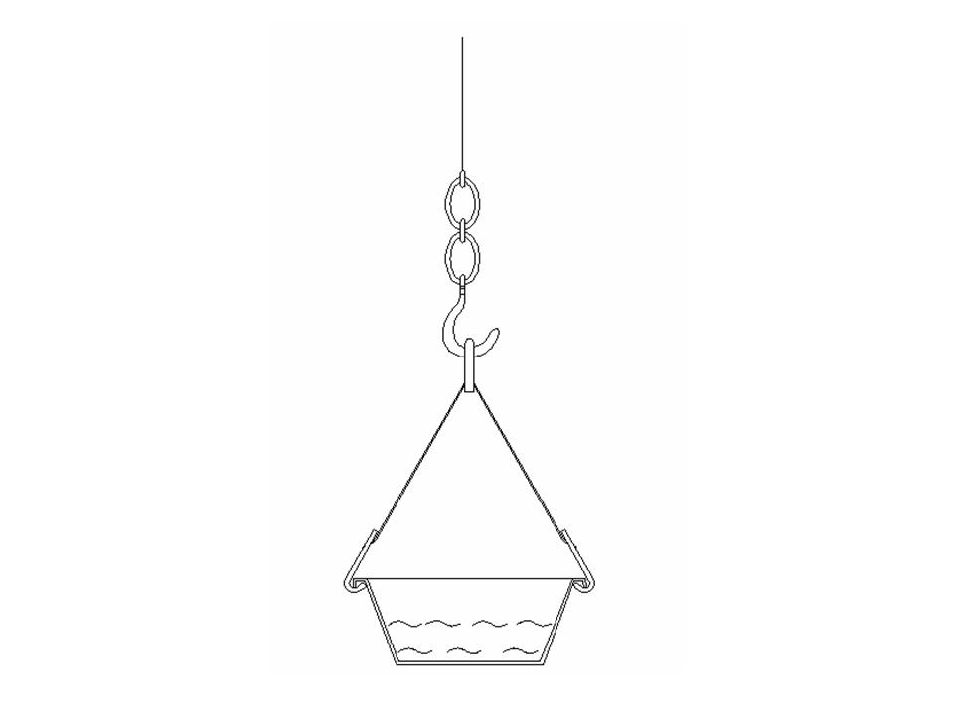
图1 搭钩示意图 图2 悬吊示意图
    - 简易方法
试验时应取下盒盖。在常温下，将盒装入50%标称容量的水，用手将盒提高至底部离地0.5m处， 盒底部与地面保持平行，静止后使试样自由跌落于试验表面（厚度在10mm～19mm之间的木板垫衬着的3mm厚钢板的平滑、坚硬、牢固的试验表面），观察盒是否有破裂现象。
  - 悬吊变形率
测试数量3只，盛水量为60％标称容量。 用5cm宽的薄铁板弯成圆弧形钩子，钩住盒的边缘，悬吊绳子（与跌落试验法相同）从顶点到盒边沿的长度为盒口外径，使二条挂钩绳与盒口外径成一个等边三角形，不同大小的盒可以调节绳子的长短来解决，注意吊绳的伸缩性应较小。用精度为1mm的钢直尺先测量盒口外径L₁（如果矩形或其它形的盒应测量尺寸大的方向），悬吊5min后测量L₂，按式（2）计算变形率，取算术平均值，见图3、图4。
L₁ — L₂
X = ×100% ……………………………………（2）
L₁
式中：
X — 悬吊变形率，用百分率表示（%）；
L₁ — 盒悬吊前的外径，单位为毫米（mm）；
L₂ — 盒悬吊后的最小外径，单位为毫米（mm）。

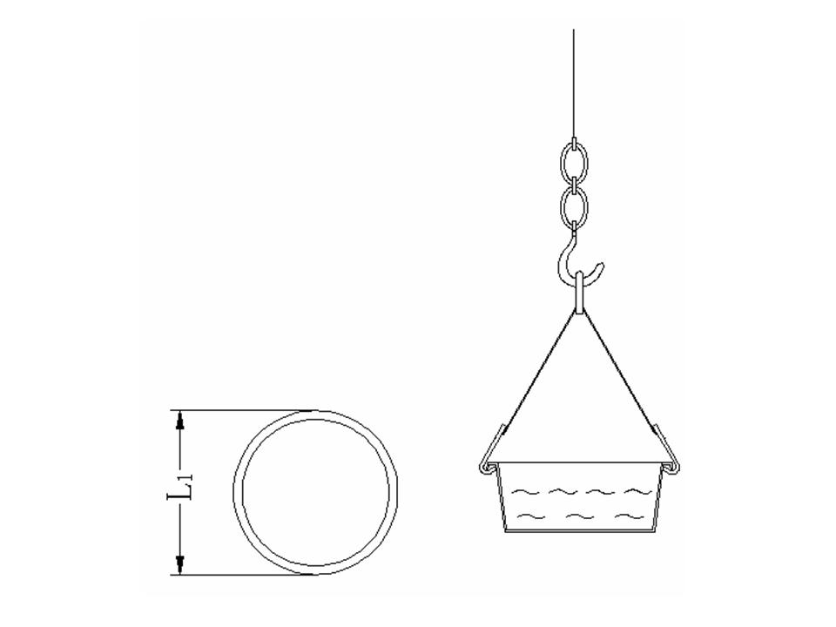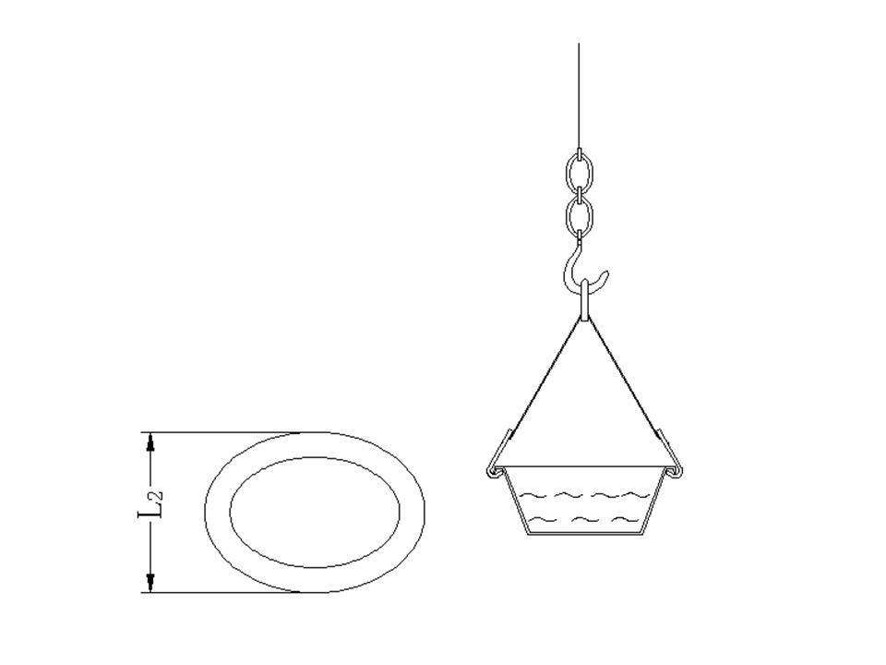
图3 悬吊前 图4 悬吊后
  - 耐酸碱性
分别用医用脱脂棉花沾浓度为10%的冰醋酸和15%的氢氧化钠溶液在盒内表面光滑部位上来回磨擦50次，晾干后检查。
  - 耐污染性
把含0.01%罗丹明B（Rhodamine B）的常温水倒入保鲜盒中，1h后将水倒出，用流动的水冲净，对盛装面或使用部位与未经试验的试样比较、观察（当保鲜盒本身的颜色接近罗丹明B的颜色，则用0.01%甲基蓝水溶液进行试验）。
  - 耐洗涤剂性能
    - 标准餐具洗涤剂
应符合GB/T 9985-2000中B1.4.3的规定。
    - 试验步骤
量取占保鲜盒标称容量50%的标准餐具洗涤剂，倒入保鲜盒中，2h后将洗涤剂倒出，将其与未做试验的样品比较，观察是否有明显变色或永久性变形的现象。
  - 耐温性
    - 将带盖的空盒放入有鼓风装置的恒温干燥箱中，不要盖紧盖子,将温度调至标称的上限温度，15min后取出冷却至室温，并观察其是否变形。
    - 再将试样放入低温箱中，将温度调至标称温度，不要盖紧盖子，2h后取出并观察其是否变形，并将其装满室温的水，观察其是否漏水。
  - 密闭性
    - 有密封圈的盒
在保鲜盒装入占标称容量70%的水，盖好盖子并将锁扣扣紧，然后将保鲜盒以90°侧向竖立10min，检查是否有漏水现象，如不漏水则顺时针旋转90°再测，如此测试4个方向。
    - 无密封圈的盒
在保鲜盒装入占标称容量70%的水，盖好盖子，有锁扣的应将锁扣扣紧，然后将保鲜盒以90°侧向竖立1min，检查是否有滴水现象，如不滴水则顺时针旋转90°再测，如此测试4次。
  - 真空保鲜盒的真空度及其保持时间
    - 仪器
真空计：量程为10⁵ Pa～10²Pa，满量程不确定度＜50%。
    - 测量步骤
      - 将保鲜盒盖好盖子并将锁扣扣紧，在盒上钻一大小与真空计的管相匹配的孔（见图5）。
      - 将真空计的管连接该孔并将接口处密封，通过附带装置抽气至真空计读数稳定。
      - 记录此时真空计的指标值，测量10个样品，取其算术平均值。
      - 2h后，再次记录真空计的示值。

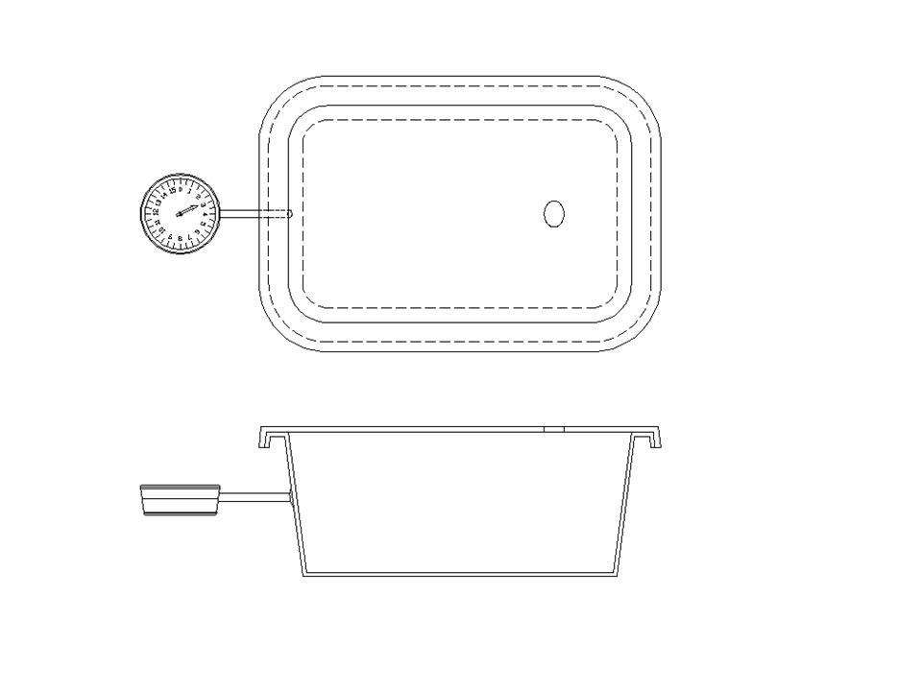

图中：1——真空计；2——塑料保鲜盒；3——排气孔
图5 真空度测量装置原理图
  - 卫生要求
根据材料的不同分别按GB/T 5009.64、GB/T 5009.60和GB/T 5009.99及其它相应材料的法规和标准规定的方法检验。
- 检验规则
  - 检验分类
检验分为出厂检验和型式检验。
  - 检验项目
    - 出厂检验
出厂检验项目应为外观和密闭性。
    - 型式检验
型式检验项目为第五章规定的所有项目，型式检验在有下列情况之一时进行：
新产品或老产品转产的试制定型鉴定；
当结构、材料、工艺改变，可能影响产品性能时；
正常生产时，每半年进行一次检验；
产品长期停产后，恢复生产时；
出厂检验结果与上次型式检验结果有较大差异时。
  - 组批规则与抽样方案
    - 组批规则
产品应成批验收，每一个检验批由同一原料、规格、类型、容量、型号、原料、设计图纸的一个生产批构成。每批数量不得超过10000只。
    - 抽样方案
      - 出厂检验抽样计划根据GB/T2828.1-2003中10.1和10.2规定的正常检验一次抽样方案，采用一般检验水平Ⅰ类，AQL值为6.5，取样应符合表6规定。
表6 抽样方案

批量范围 | 正常一次抽样
批量范围 | 样本数n | 接收数A | 拒收数R_{e}
26～90 | 5 | 1 | 2
91～150 | 8 | 1 | 2
151～-280 | 13 | 2 | 3
281～500 | 20 | 3 | 4
501～1200 | 32 | 5 | 6
1201～3200 | 50 | 7 | 8
3201～10000 | 80 | 10 | 11

      - 型式检验每个项目随机抽取3个（套）样品进行试验。完成外观、容量偏差、耐污染性项目检验的样品可用于其他项目的试验。
  - 判定规则与复验规则
    - 数值判定
判定方法按GB/T 8170-2008的规定，采用修约值比较法。
    - 样本单位的判定
外观按规定的项目进行检验，如检验结果全部合格，则判该样本单位合格。
    - 出厂检验的判定
出厂检验项目中的外观判定数组见表6。密闭性若不合格，应在原批中抽取双倍样品进行复验，以复验结果为准。
    - 型式检验的判定
外观按表6判定。卫生要求检验结果，若其中一项不合格，则判该批为不合格。其它项目检验结果，若其中一项不合格，应在原批中抽取双倍样品，对不合格项进行复验，复验结果全部合格，该批为合格。
- 标志、标签
  - 产品标识
每件产品应按GB/T 16288的规定标有保鲜盒的材料代号、可回收再生利用标志、最高和最低使用温度。
  - 产品标签
每件产品都应附有标签，标签上应注明：产品名称、类型、标称容量、厂名、厂址、本标准号、生产日期、贮存期、合格标志等。
  - 包装标志
产品外包装应有“防水”、“防潮”、“防热”、“小心轻放”等包装标志。运输包装收发货标志应符合GB/T 6388的规定。包装储运图示标志应符合GB/T 191的规定。
- 包装、运输和贮存
  - 包装
内包装用塑料薄膜包装，外包装用瓦楞纸箱包装。
  - 运输
产品在运输过程中应防止受重压，装卸时应轻放，不得受剧烈的撞击和抛摔，防止日晒雨淋。
  - 贮存
产品应贮存在阴凉、通风、干燥的仓库内，远离热源，防止与有害的物质贮存在一起。
贮存期不超过六年。

